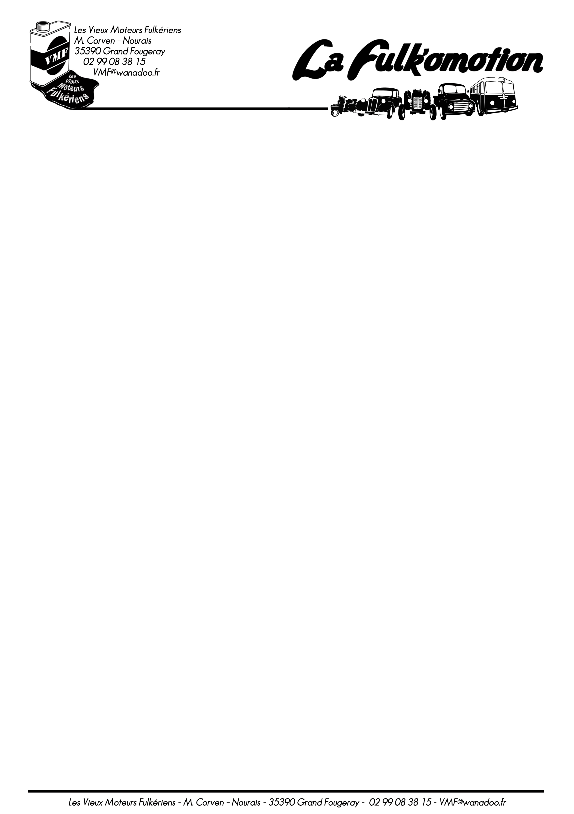
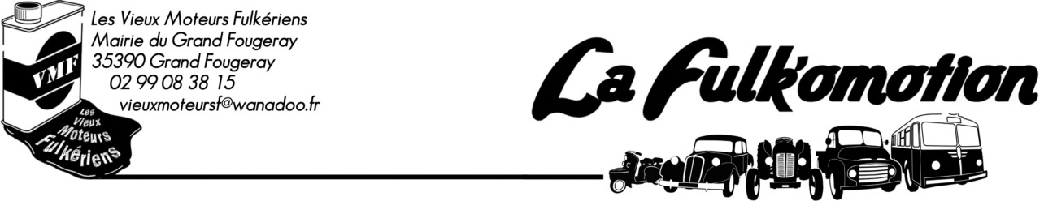

L’association « Les Vieux Moteurs Fulkériens (V.M.F.) » a pour but d’organiser des rassemblements statiques ou dynamiques de véhicules anciens ou de prestige , motorisés ou non, et objets à moteur fixe. Cette association vise également à assurer la promotion du patrimoine architectural et culturel de la communauté de communes du Grand Fougeray (Ille-et-Vilaine).

Les V.M.F. organisent le Dimanche 4 juin 2006, au Grand Fougeray, leur premier rassemblement de la locomotion, «LA FULK’OMOTION ».

Cette manifestation se déroulera sur l’hippodrome, proche du parc de la Tour DUGUESCLIN et rassemblera les amateurs de véhicules anciens de la région Grand Ouest (et plus). Les clubs sont invités à mettre en valeur leur exposition en réalisant une mise en scène.

AU PROGRAMME :

- Bourse d’échanges pièces détachées,
- Défilé : découvrir la communauté de communes du Grand Fougeray
- Rassemblement de véhicules anciens sur l’hippodrome
2 roues, tracteurs, utilitaires, voitures et moteurs fixes
- Exposition Flaminio BERTONI « designer Citroën »
- Exposition 2 roues année 20-30 et Motobécane
- Présentation dynamique de véhicules autour de l’hippodrome
- Exposition « vieux métiers : pain, cidre,vannerie… »
- Animations musicales folklore breton
- Restauration diverse

Nous contacter au 02.99.08.38.15
ou par courriel : vieuxmoteursf@wanadoo.fr

Des informations sont également disponibles sur notre site internet http://VMF35.perso.wanadoo.fr

Sincèrement vôtre,

Pascal CORVEN
secrétaire

